2005初中毕业会考探究题复习（含答案）
2005．3．11

1. 小刚在做“组成串联电路”的实验时 , 电路连接好后 , 闭合开关 , 两灯均不亮 , 经检查 , 电路连接无误 , 他猜想有一个小灯泡坏了 , 为了验证小刚的猜想正确 , 请你帮小刚在电流表、电压表、导线中任选一种 , 连人电路 , 检测出是哪只灯泡坏了 , 请按下面表格的要求填人检测实验的内容 .
器材 | 检测电路图 | 现象及结论
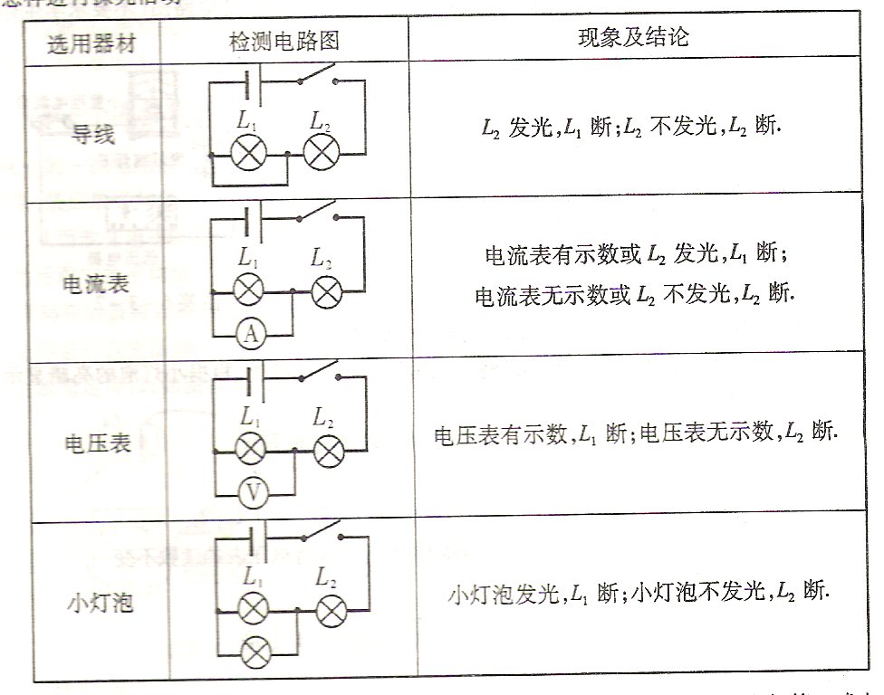
2．小宇为了进行干电池并联的探究，分别将1节、2节┅┅干电池并联起来，入图所示，测得电池组的电压如下表所示。
电池并联个数 |  | 2 | 3 | 4 | 5
电压/V | 1.5 | 1.5 | 1.5 | 1.5 | 1.5
（1) 猜一猜 , 从上述数据中 , 你能得到什么结论 :
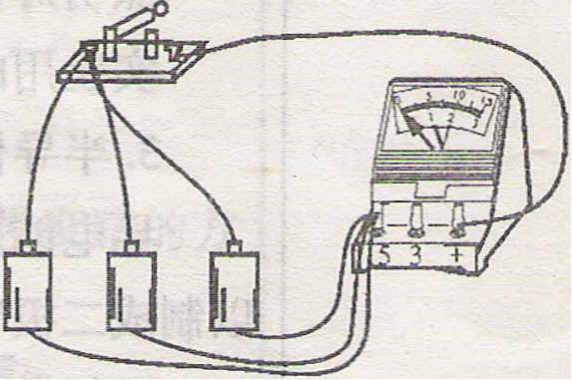
相同电池并联，电池两端电压相等；
(2) 根据以上结论 , 请你提出一个问题
相同电池串联，电池两端的电压是否也相等？
或：电池比并联后电压不变，并联电池有何用途？

(3) 请你设计一个实验来验证以上问题 , 求简要写出实验的方法 , 并设计表格
略
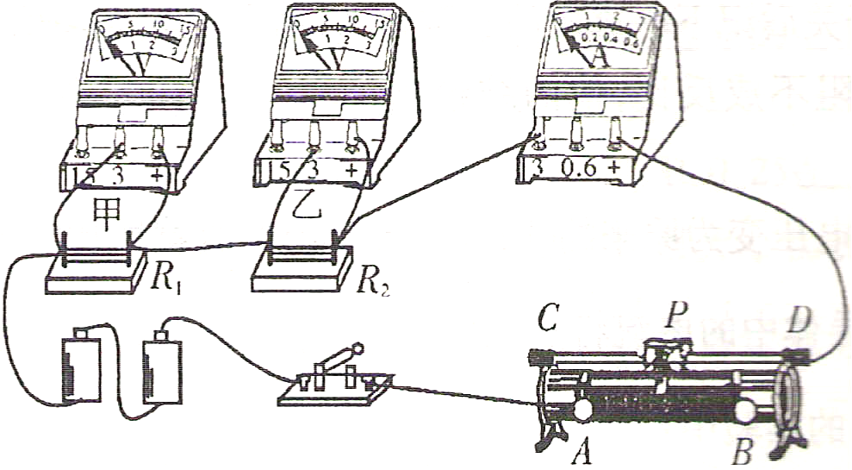
3、在如图画所示的电路中，电源的供电电压始终保持不变，R₁、R₂是两个定值电阻。
(1) 闭合开关 S, 移动变阻器的滑片 P, 当电流表 A 的读数增大时 , 电压表甲的读数将 增大 ；电压表乙的读数将 减小 。( 选填“ 增大”、“ 减小” 或“不变”)
(2) 实验过程中 , 若发现两只电压表的读数相同但不为零 , 写出产生这种现象的一个原因。
R₁等于R₂；

4、一个电流表的本身电阻 ( 即内阻 ) 为 0.20Ω, 它的最大量程为 3A, 那么这只电电流表能否直接接在二节串联干电池的正、负两极上 ? 为什么 ?
不能，因为电流表的最大量程为3A，而电流为0.2Ω，根据I=U/R电流可以达到15A，远远超过了表的量程，将损坏电流表。

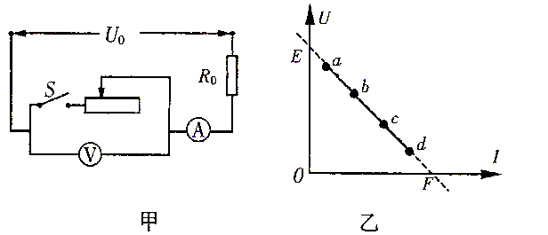
5、如图所示 , 闭合开关 S, 滑动变阻器取四个不同阻值时 , 可以得出电流表和电压表的四组对应的值 .这四组对应的值在图乙的 U-I 坐标中分别用a、 b 、 c、d 四个点表示（坐标原点表示的电压值和电流值均为零 ), 由这四个点作出的 U-I 图象为一条直线 , 延长直线交纵轴于E点 , 交横轴 (I 轴 ) 于 F 点 , 若电源电压为 Uo, 定值电阻的阻值为 Rb. 据此分析 :
(1)E点表示的电流表、电压表的示数各为多少 ? 此时电路处于什么状态 ?
在E点时，电流表的示数为零，电压表的示数U₀，断路；

(2)F点表示的电压表、电流表的示数各为多少 ? 此时电路处于什么状态 ?
在F点时，电压表的示数为零，电流表的示数为U₀/R₀。此时S闭合且滑动变阻器的滑片P滑到了最左端，使花动变阻器处于局部短路状态。

6、 为了研究由特殊材料制成的某导体元件L 的电学特性 , 小明和小宇通过实验 ,测得通过该元件的电流I与加在它两端电压U的实验数据如下表所示。
U（V） | 0 | 1 | 2 | 3 | 4 | 5
I（mA） | 0 | 20 | 80 | 180 | 320 | 500
观察表中的实验数据 , 小明、小宇对 I 与 U 的关系提出了以下猜想 :
猜想甲 : 通过导体元件 L 的电流可能与加在它两端电压成正比 ;
猜想乙 : 通过导体元件 L 的电流可能与加在它两端电压平方成正比 ;
猜想丙 : 加在导体元件 L 两端电压可能与通过它的电流的平方成正比 .
(1) 经过分析与论证 , 你认为表中的实验数据支持上述哪种猜想 ?
猜想乙；

（2）通过导体元件L的电流与加在它两端的电压U之间的关系式应该是
I=0.02U²；

7、某研究所为了研究灯丝温度对白炽灯平均寿命的影响，做了如下实验：保持灯泡内惰性气体的压强为0.1个大气压，钨丝粗丝为250微米，通过改变钨丝中的电流大小来改变灯丝的温度，测量灯泡的平均寿命与灯丝温度及电流间的关系如下表：
灯丝温度（K） | 电流（A） | 平均寿命（h）
2400 | 6.05 | 8000
2600 | 6.61 | 377
2800 | 7.48 | 29.5
3000 | 8.34 | 3.4
(1)分析实验数据可以预测：在与上述实验相同的条件下，钨丝温度在2200K时，其平均使用寿命应该最接近于（ D）
A.50小时 B.500小时 C.8000小时 D.16000小时
（2）简述你作出上述预测的理由：
由分析表中的数据可以得到：温度越低，灯丝的平均寿命越长，切变化越明显；当温度由2400K降为2200K时，灯丝的平均寿命的增加量应大于（8000-377）小时，故选择D。

8、请同学们阅读下列短文 :
火烧磁铁
一天 , 小明在炉子旁边 , 将手中的铁钩在炉子中烧得通红 , 他突然想到 , 如果将磁铁放在火中烧 , 会有什么现象呢 ? 磁性是变强 , 还是变弱 ?
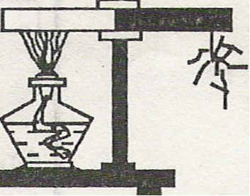
小明猜想, 可能会变强吧 , 那么究竟怎样呢 ? 小明设计并做了如图所示的实验 .
将一条形磁铁一端固定在铁架台上 , 另一端吸着一些小铁钉 .现在 , 用洒精灯给磁铁加热 .经过一段时间后 , 当磁铁被烧红时 , 小明发现小铁钉纷纷落下 .
请同学们回答下列问题 :
(1) 根据上述短文的阅读 , 你认为小明可以得出什么结论 ?
当磁体被烧红，（达到一定温度），将失去磁性；

(2) 你认为这一结论有什么应用 ? 请举一个应用的设想 .
可以制成温度报警器，当温度达到一定值时，磁铁将失去磁性，使开关闭合，电铃发出声音。

(3) 刚才小明在研究这一问题时 , 经历了那些科学探究的过程？
提出问题、猜想和假设、设计实验、进行实验、分析论证。

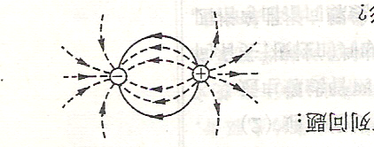
9、 我们知道 , 电荷之间有力相互作用 , 为了研究这个问题 , 有人做了下面的实验 :
把两个带等量异种电荷的小球 A 、 B 固定于桌面上 , 在它们周围放置一些带正电的轻小物体 , 这些轻小物体 , 将受到 A 和 B 共同作用 , 如图所示 , 该图表示了这些轻小物体在 A、B共同作用下的受力方向 .联系你学过的知识 , 分析这幅图 , 发挥你的想象力 , 回答下列问题 :
(1) 这种研究方法与你学习哪个知识时用到的研究方法类似 ?
磁场；
(2) 提出一个有意义的猜想。
电荷的周围有磁场；

(3) 若将 "+""-" 改成 "N""S', 你见过这种图形吗 ? 是什么图形 ？
见过，条形磁体的磁场；

10、小华在课外探究弹簧的长度和外力的变化关系，利用如图所示的实验装置记录拉相应的数据：
钩码质量(g) | 0 | 50 | 100 | 150 | 200 | 250 | 300 | 400
指针位置(cm) | 2 | 3 | 4 | 5 | 6 | 7 | 7.5 | 7.5
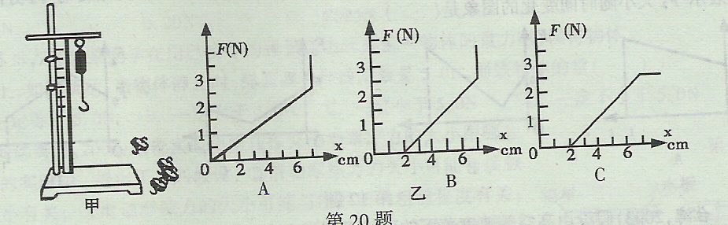
- 这项研究在实际中的用途是？
弹簧测力计

- 分析实验数据你可以得到的结论是？
在弹性限度内，弹簧受到的拉力越大，它的伸长就越长；

（3）小华作了如下的三个图像，其中正确的是（ B ）
11、下图是伽利略理想实验示意图，请说出你的分析过程和结论。
分析过程：

分析过程：当小求从斜面同一高度滚下时，无论右侧斜面的高度如何，它都会沿着斜面上升到与下落点等高的地方，如果右侧斜面变成水平放置，小球将为达到那个永远无法达到的高度而永远运动下去。
结论：
结论：力不是维持物体运的原因。

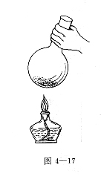
12、如图3所示，将试管口朝下放在酒精灯火焰上方加热3-5s，立即竖直插入盛水的容器中某深度处不动。
图3
（1）你猜想可能产生的现象是？
液面上升高于管外液面；
（2）你的猜想依据是？
管内气体冷却收缩，压强减小，在大气压的作用下，将水压入管内。

14、下表是某同学在做“研究液体压强”实验时得到的数据
液体 | 序号 | 深度  （cm | 橡皮膜  方向 | 压强计
 |  |  |  | 左液面（mm） | 右液面（mm） | 液面高度差（mm）
水 | 1 | 3 | 朝上 | 186 | 214 | 28
水 | 2 | 3 | 朝下 | 186 | 214 | 28
水 | 3 | 3 | 朝测面 | 186 | 214 | 28
水 | 4 | 6 |  | 171 | 229 | 58
水 | 5 | 9 |  | 158 | 242 | 84
盐水 | 6 | 9 |  | 154 | 246 | 92
根据上表数据，
（1）比较序号为 的三组数据可得出结论：液体的压强随深度的增加而增大；
（2）比较序号为 的三组数据可得出结论：在同一深度，液体向各个方向的压强相等；
（3）比较序号为 两组数据可得出结论：不同液体的压强还跟密度有关。
答案略

15、有的跑车尾部安装了一种“气流偏导器”，它的上表面平直，底部呈弧形凸起，相当于一个倒置的翅膀，这主要是为了让跑车高速行驶时,车轮能更好地抓紧地面.请解释其中的道理.

气流偏导器的上半部平直，空气流速慢，压强大；下部凸起，空气流速快，压强小；形成向下的压强差，使汽车对地面的压力增大，增大摩擦力。

16、现有U形管，能否测出一未知液体的密度？已知液体不溶于水，且密度比水小，如果不能测出该液体的密度，
（1）还需要什么器材？
刻度尺；

（2）请写出测量的步骤及需要测量的物理量：
向U形管中倒入适量的水（设密度为ρ），再在U形管的以便倒入适量的待测液体（设密度为ρ_{1）}，用刻度尺测出液体静止时，待测液体的高度h₁和两边水面的高度差h₂，

（3）在这一实验中，液体密度的表达式：
根据ρ₁gh=ρgh，可得ρ₁=ρh₂/h₁；

17、现有水，海绵，塑料瓶，纸，铁钉等器材，请选择全部或部分器材完成有关压强的三个实验，演示实验和探究性实验都可。每个实验要求写出简单的步骤和选用的器材，无须写实验现象和结论。
实验1；
演示液体内部压强岁深度增加而增大。
步骤和器材：用钉子在瓶中的三个不同高度处扎孔，向瓶中倒水；
实验2：
演示压力的作用效果与受力面积的关系。
步骤和器材：把装满水的瓶子，分别立放和倒放在海绵上；

实验3：
演示压力的作用效果与压力大小的关系。
步骤和器材：把空瓶立放在海绵上，然后再缓慢地往瓶中倒水，观察海绵的凹陷程度；

18、声波在传播过程中遇到界面，就会有一部分声能被界面吸收，另一部分声能被界面反射，不同的界面对声音的吸收和反射是不同的。界面吸声系数越小，对声音的反射能力就越大。一般来讲，水泥、砖墙、大理石等坚硬光滑材料的吸声系数很小，而棉布、海绵等柔软疏松的材料的吸声系数较大。
- 你是否注意过电影院的墙壁？它被做成凸凹不平的样子，俗称“燕子泥”。请说一说其中的声学道理。
材料中提到：声波在传播过程中遇到界面，就会有一部分声能被界面吸收，另一部分声能被界面反射。在电影院人多噪声多，采用“燕子泥”式的墙壁，可以利用声音在传播过程中的多次反射，声能不断被界面吸收，观众发出的噪声可以大大减小；另一方面，从音响中传出的影片中的声音，在多次反射后，声音传到各个方向的能量大致差不多，避免了某个方向的观众觉得声音太大，另一些观众却感觉声音太小，都能听清电影的配音。
（提示：要从影片中的声音能量的分配和降低观众噪声两个角度考虑）
- 你还知道哪些场所用到了吸声减噪的设计？它们是怎样设计的？
在宾馆和会议室等一些需要保持安静的场所，墙壁贴上墙纸或采用柔软的布料，铺上地毯，都可以吸收声音的能量，降低噪声。

19、小红最喜爱的玩具是叔叔送给他的生日礼物 , 那是三只大小、形状完全相同的凸透镜 , 分别由玻璃、水晶、塑料制成 .现在小晶想要探究“大小、形状相同的凸透镜的焦距与制作材料是否有关”。 请你帮他设计这次探究的全过程 , 完成如下工作 :
(1) 这次探究所需的材料还有哪些 ?
平行光源、刻度尺、白纸；
(2) 请你写出探究的主要步骤 。
①将三个凸透镜分别放在平行光源的前面，在另一侧移动白纸，知道得到的光斑最亮最小；
②用刻度尺分别测量透镜中心到相应的光斑的距离，即为焦距；

(3) 请你设计出实验现象或实验数据记录表格 .
材料 | 焦距f(cm) | 结论
水晶 |  | 大小、形状相同的凸透镜的焦距与制作材料 。
玻璃 |  | 大小、形状相同的凸透镜的焦距与制作材料 。
塑料 |  | 大小、形状相同的凸透镜的焦距与制作材料 。

